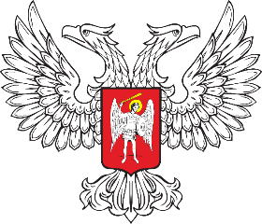

ГОРЛОВСКИЙ ГОРОДСКОЙ СОВЕТ

ДОНЕЦКОЙ НАРОДНОЙ РЕСПУБЛИКИ

**РЕШЕНИЕ**

30 января 2025 года № I/44-8

г. Горловка

**Об утверждении Положения об официальных символах (гербе и флаге) городского округа Горловка Донецкой Народной Республики**

В соответствии со статьей 9 Федерального закона от 6 октября 2003 года № 131-ФЗ «Об общих принципах организации местного самоуправления  
в Российской Федерации», Уставом муниципального образования городской округ Горловка Донецкой Народной Республики, принятым решением Горловского городского совета Донецкой Народной Республики от 25 октября 2023 года № I/6-1, Регламентом Горловского городского совета Донецкой Народной Республики от 13 марта 2024 года № I/23-4, Горловский городской совет Донецкой Народной Республики

**РЕШИЛ:**

1. Утвердить Положение об официальных символах (гербе и флаге) городского округа Горловка Донецкой Народной Республики согласно приложению.
2. Отделу культуры администрации городского округа Горловка Донецкой Народной Республики (Короткова) направить в Геральдический Совет при Президенте Российской Федерации настоящее Решение для регистрации герба и флага в Государственном геральдическом регистре Российской Федерации.
3. Признать, с целью сохранения исторического и культурного наследия, герб города Горловка, утвержденный решением Горловского городского совета от 21 декабря 2007 года № V/25-17, – памятником историко-культурного наследия (иной символикой) городского округа Горловка Донецкой Народной Республики, при этом допускается использование изображения этого герба при оформлении различных культурно-массовых мероприятий, во время проведения спортивных соревнований, в качестве наглядной агитации, при изготовлении рекламной и сувенирной продукции.

4. Настоящее Решение подлежит официальному опубликованию в сетевом издании Государственная информационная система нормативных правовых актов Донецкой Народной Республики – gisnpa-dnr.ru и вступает в силу со дня его официального опубликования.

5. Дополнительно обнародовать настоящее Решение на официальном сайте муниципального образования городского округа Горловка Донецкой Народной Республики – https://gorlovka-r897.gosweb.gosuslugi.ru.

Глава муниципального образования

городского округа Горловка

Донецкой Народной Республики И.С. ПРИХОДЬКО

Заместитель Председателя

Горловского городского совета

Донецкой Народной Республики

первого созыва Н.Ю. БОТВИНА

УТВЕРЖДЕНО

Решением Горловского

городского совета Донецкой

Народной Республики

от 30 января 2025 года № I/44-8

**ПОЛОЖЕНИЕ**

**об официальных символах (гербе и флаге) городского округа Горловка   
Донецкой Народной Республики**

Настоящее Положение устанавливает официальные символы муниципального образования городского округа Горловка Донецкой Народной Республики (далее – городской округ Горловка), их описания и порядок использования.

Официальными символами городского округа являются:

герб городского округа Горловка;

флаг городского округа Горловка, составленный на основе цветового и композиционного решения герба городского округа.

**Глава 1. Общие положения**

**Статья 1**

1. Герб и флаг городского округа Горловка (далее – герб, флаг; символы) – опознавательно-правовые знаки, составленные и употребляемые в соответствии с геральдическими (гербоведческими) и вексиллологическими (флаговедческими) правилами и являющиеся официальными символами городского округа.

**Глава 2. Герб городского округа Горловка**

**Статья 2**

1. Геральдическое описание (блазон) герба гласит:

«В скошенном зеленом наполовину и еще раз снизу скошенном червленом и лазоревом поле – серебряная летящая горлица».

2. Для обозначения административного статуса, почетного звания и девиза, герб, в соответствии с пунктами 45-46 Главы VIII, Раздела 2 Методических рекомендаций по разработке и использованию официальных символов муниципальных образований, утверждённых Геральдическим советом при Президенте Российской Федерации 28 июня 2006 года  
(с последующими дополнениями), может воспроизводиться со следующим внещитовыми элементами:

со статусной муниципальной короной установленного образца (муниципальная корона для городского округа – золотая башенная корона о пяти зубцах);

с двумя перекрещенными золотыми молотами, положенными за короной (в качестве обозначения города, удостоенного почетного звания Российской Федерации «Город трудовой доблести»);

с девизной лентой серебряного цвета, на которой черными литерами начертан текст девиза «Трудом и верой».

3. Герб может воспроизводиться как в полной версии (то есть в виде гербового щита со всеми внещитовыми элементами), так и в сокращенных версиях (только в виде гербового щита без внещитовых элементов или в виде гербового щита с отдельными внещитовыми элементами). Все версии герба равноправны и имеют одинаковый статус.

4. Пояснительные изображения герба помещены в Приложениях 1–3 к настоящему Положению.

5. Обоснование символики герба.

Герб языком аллегорий символизирует исторические, экономические и прочие особенности городского округа Горловка.

Горлица — птица, которая водится в здешних местах, также она является в гербе гласной фигурой, символизирующей название города Горловка и всего городского округа. В геральдике птицы из семейства голубиных также выступают символом мира, чистосердечности, красоты и святости. Парящая серебряная горлица изображена на дворянском гербе П.Н. Горлова, основателя города Горловка.

Трехцветное деление щита в гербе символизирует как разные сферы хозяйства города и всего городского округа, так и территориальное расположение города на важных транспортных магистралях, включая узловую железнодорожную станцию, кроме того деление щита обозначает и исторические три района города Горловка, а ныне три города в составе городского округа – Горловку, Дзержинск и Артемово, а также многочисленные поселки.

Муниципальная корона, увенчивающая гербовый щит, обозначает и символизирует в гербе статус и вид муниципального образования – как городского округа.

Два молота, расположенные за муниципальной короной установленного вида, обозначают, что город Горловка удостоен почетного звания Российской Федерации «Город трудовой доблести».

Слова девиза «Трудом и верой» дополнительно подчеркивают как трудовые заслуги жителей города в соответствии с почетным званием «Город трудовой доблести», так и важность веры для горловчан; кроме того, город Горловка является епархиальным центром русского православия.

Примененные в гербе цвета обозначают:

Зеленый цвет щита – символ надежды, радости, изобилия.

Красный цвет (червлень) – символ храбрости, мужества и стойкости, проявленными жителями Горловки с момента основания города, и по настоящее время.

Серебро (белый цвет) – символ чистоты, совершенства, мира и взаимопонимания.

Синий цвет (лазурь) – символ великодушия, возвышенных устремлений, честности, искренности, верности, добродетели и безупречности, а также цвет неба и водных объектов.

**Статья 3**

1. Герб воспроизводится (помещается):

на фасадах зданий, вывесках Горловского городского совета Донецкой Народной Республики (далее – Горловский городской совет), администрации городского округа Горловка Донецкой Народной Республики (далее – администрация городского округа Горловка), ее отраслевых (функциональных) и территориальных органов;

в залах заседаний Горловского городского совета и администрации городского округа Горловка;

в рабочих кабинетах Главы муниципального образования городского округа Горловка Донецкой Народной Республики (далее – Глава муниципального образования городского округа Горловка), Председателя Горловского городского совета Донецкой Народной Республики (далее – Председатель Горловского городского совета) и их заместителей;

на печатях, муниципальных правовых актах и официальных бланках Горловского городского совета, администрации городского округа Горловка и ее отраслевых (функциональных) и территориальных органов;

на почётных грамотах, обложках и бланках поздравительных адресов ииныхофициальных свидетельствах, вручаемых Горловским городским советом и администрацией городского округа Горловка;

на удостоверениях и визитныхкарточках депутатов Горловского городского совета, должностных лиц администрации городского округа Горловка, ее отраслевых (функциональных) и территориальных органов;

– на официальных печатных изданиях Горловского городского совета и администрации городского округа Горловка.

**Статья 4**

1. Герб может помещаться на вывесках, печатях и бланках муниципальных предприятий и учреждений, а также визитных карточках их руководителей.

**Статья 5**

1. Изображения герба могут устанавливаться:

во время официальных церемоний и других торжественных мероприятий, проводимых органами местного самоуправления городского округа Горловка;

в помещениях официальной регистрации рождений и браков;

в залах вручения паспорта гражданина Российской Федерации;

в помещениях для голосования в дни муниципальных выборов и местных референдумов;

на основных указателях в точках пересечения автомобильными дорогами границ городского округа Горловка; на сооружениях остановок общественного транспорта, находящихся на территории городского округа Горловка.

2. Изображение герба может помещаться на униформе рядового и начальствующего состава муниципальных органов охраны общественного порядка и пожарной службы, на принадлежащих этим службам транспортных средствах, а также на транспортных средствах Горловского городского совета, администрации городского округа Горловка и ее отраслевых (функциональных) и территориальных органов.

3. Спортивные команды и отдельные спортсмены, участвующие в защите спортивной чести городского округа, могут иметь форму с изображением герба городского округа Горловка.

**Статья 6**

1. При одновременном воспроизведении изображений Государственного герба Российской Федерации, Государственного герба Донецкой Народной Республики и герба городского округа Горловка – герб городского округа Горловка размещается в соответствии с положениями законодательства о Государственном гербе Российской Федерации, Государственном гербе Донецкой Народной Республики и:

не может превышать вышеуказанные гербы по размерам ни по одному из параметров (высоте, ширине);

должен располагаться крайним справа (при виде от зрителя) или ниже вышеуказанных гербов;

должен быть исполнен в единой технике с вышеуказанными гербами и из идентичных материалов.

**Статья 7**

1. При одновременном размещении герба городского округа Горловка и гербов (иных эмблем) общественных объединений, предприятий, учреждений и организаций независимо от форм собственности, а также частных лиц, должны соблюдаться следующие правила:

герб городского округа Горловка не может быть меньше других гербов (эмблем) ни по одному из параметров (высоте, ширине);

при одновременном размещении двух гербов (эмблем) – герб городского округа Горловка располагается с левой (при виде от зрителя) стороны от другого герба (эмблемы) и не может быть размещен ниже этого герба (эмблемы);

при одновременном размещении нечетного числа гербов (эмблем) – герб городского округа Горловка располагается в центре, а при размещении чётного числа гербов (но более двух) – левее центра и не может быть размещен ниже иных гербов (эмблем);

герб городского округа Горловка и другие гербы (эмблемы) должны быть исполнены в единой технике и из идентичных материалов.

**Статья 8**

1. Порядок изготовления, использования, хранения и уничтожения бланков, печатей и иных носителей воспроизведения герба городского округа Горловка устанавливается распоряжением администрации городского округа Горловка и/или распоряжением председателя Горловского городского совета.

**Глава 3. Флаг городского округа Горловка**

**Статья 9**

1. Описание флага:

«Прямоугольное полотнище с отношением ширины к длине 2:3, состоящее из трех неравных косых полос: зеленого цвета (половина площади полотнища), красного цвета (шириной 1/4 ширины полотнища, верхний край проведён от верхнего угла полотнища у древка к нижнему свободному углу) и синего цвета (нижний угол у древка); в центре полотнища – летящая к древку горлица белого цвета, габаритная высота которой – 3/4 ширины полотнища».

Оборотная сторона флага является зеркальным отображением его лицевой стороны.

2. Флаг составлен на основе герба городского округа Горловка и повторяет его символику.

3. Цветное изображение флага приведено в Приложении 4 к настоящему Положению.

**Статья 10.**

1. Флаг городского округа Горловка поднят постояннонад (либо на флагштоке, установленном перед) зданиями, в которых размещаются:

Горловский городской совет;

администрация городского округа Горловка, ее отраслевые (функциональные) и территориальные органы.

2. Флаг устанавливаетсяв рабочих кабинетах Главы муниципального образования городского округа Горловка, Председателя Горловского городского совета и их заместителей.

3. Флаг устанавливается в залах или помещениях, предназначенных для заседаний депутатов Горловского городского совета (на всё время заседаний).

Статья 11

1.Во всех случаях подъема (размещения) на территории городского округа Горловка каких-либо флагов (штандартов, вымпелов, иной идентичной символики) совместно с ними может быть поднят (размещен) флаг городского округа.

2. В дни государственных, республиканских, муниципальных и иных праздников, выборов и референдумов, а также по случаю памятных дат по указанию Главы муниципального образования городского округа Горловка осуществляется одновременный подъем (вывешивание) флагов Российской Федерации, Донецкой Народной Республики и городского округа на зданиях предприятий, учреждений и организаций, включая объекты, указанные в пункте 1 статьи 10 настоящего Положения.

3. Флаг городского округа может быть поднят (установлен, вывешен, в том числе на жилых домах – по усмотрению владельцев):

при проведении торжественных мероприятий и церемоний по случаю государственных, республиканских, муниципальных, народных и иныхпраздников**;**

во время торжественных мероприятий, проводимых общественными объединениями, предприятиями, учреждениями и организациями независимо от форм собственности, а также во время частных торжеств.

4. Флаг городского округа Горловка может устанавливаться:

во время официальных церемоний и других торжественных мероприятий, проводимых органами местного самоуправления городского округа;

в залах официального приема делегаций;

в помещениях официальной регистрации рождений и браков;

в залах вручения паспорта гражданина Российской Федерации;

в помещениях для голосования в дни муниципальных выборов и местных референдумов.

**Статья 12**

1. При одновременном подъёме (размещении) флага городского округа Горловка и государственных флагов, а также флагов субъектов Российской Федерации, должны соблюдаться требования действующего законодательства об этих флагах, при этом:

флаг городского округа Горловка не может превышать эти флаги по размеру, а если последние имеют пропорции иные, чем флаг городского округа, – ни по одному из параметров (длине, ширине);

флаг городского округа Горловка располагается после этих флагов в общем порядке расположения флагов или ниже; высота подъема флага городского округа не может быть больше высоты подъема других флагов.

2. При одновременном подъеме (размещении) флага городского округа Горловка и флагов общественных объединений, предприятий, учреждений и организаций независимо от форм собственности, а также частных лиц, должны соблюдаться следующие правила:

флаг городского округа Горловка не может быть меньше по размеру, чем другие флаги, а в случае, если последние имеют пропорции иные, чем флаг городского округа Горловка – флаг городского округа Горловка не может быть меньше других флагов ни по одному из параметров (высоте, длине);

при подъеме двух флагов – флаг городского округа Горловка располагается с левой (при виде от зрителя) стороны от другого флага; высота подъема флага городского округа Горловка не может быть меньше высоты подъема других флагов;

при одновременном подъёме (размещении) нечетного числа флагов – флаг городского округа Горловка располагается в центре, а при подъёме (размещении) четного числа флагов (но более двух) – левее центра.

3. При одновременном подъёме (размещении) флага городского округа Горловка и флага другого городского округа оба флага имеют равный церемониальный статус, и вопрос первенства решается индивидуально.

**Статья 13**

1. При объявлении официального траура флаг, установленный на флагштоке (мачте), приспускается до половины высоты флагштока (мачты). К флагу, неподвижно закрепленному на древке, крепится в верхней части древка чёрная, завязанная бантом, лента со свободно свисающими концами. Общая длина ленты равна длине полотнища флага.

**Глава 4. Заключительные положения**

**Статья 14**

1. Допускается воспроизведение символов городского округа Горловка:

в виде цветных, чёрно-белых (монохромных) или объёмных графических изображений, а также с применением условной геральдической штриховки (шафировки);

в различной технике исполнения и из различных материалов;

отличных от образцов размеров с сохранением геральдических и вексиллологических (флаговедческих) характеристик и пропорций.

2. Воспроизведение герба городского округа Горловка допускается в щитах разных форм и в различных стилизациях, а также на любом декоративном фоне – за исключением тех случаев, когда изображения, сопровождающие герб, воспроизводят или имитируют типовые геральдические элементы (атрибуты), не предусмотренные блазоном (геральдическим описанием) герба.

3. Воспроизводимые изображения герба городского округа Горловка – независимо от их размеров и техники исполнения – всегда должны в точности соответствовать его геральдическому описанию (блазону) согласно статье 2 настоящего Положения; в случае с флагом обязательно следование изобразительному эталону, утверждённому настоящим Положением.

Установление изобразительного эталона герба недопустимо, противоречит геральдико-правовым нормам и традициям, а также целям учреждения герба. Прилагаемые к настоящему тексту рисунки герба имеют пояснительный характер.

**Статья 15**

1. Герб городского округа Горловка может использоваться в качестве элемента или геральдической основы:

нагрудного должностного знака Главы муниципального образования городского округа Горловка, нагрудного знака депутата Горловского городского совета, иных должностных знаков служащих администрации городского округа Горловка и Горловского городского совета;

гербов (геральдических знаков, иных эмблем) предприятий и учреждений муниципального подчинения;

нагрудных знаков к почетным званиям и иных наград, устанавливаемых органами местного самоуправления городского округа Горловка.

**Статья 16**

1. Символы городского округа Горловка могут использоваться в качестве элементов оформления:

средств массовой информации, в состав учредителей которых входят органы местного самоуправления городского округа Горловка;

информационной продукции, официально представляющей муниципальное образование.

2. Символы городского округа Горловка могут использоваться:

на элементах архитектурно-художественного оформления в дни государственных, республиканских, муниципальных и народных праздников;

при оформлении детских дошкольных учреждений, школ, иных учебных заведений, в том числе учреждений высшего и среднего профессионального образования;

при оформлении учреждений культуры, физкультуры и спорта;

при оформлении иных учреждений, предприятий и организаций любых форм собственности, расположенных на территории городского округа Горловка.

Статья 17

1. Гербы, флаги (штандарты, вымпелы) и иные подобные символы общественных объединений, предприятий, организаций и учреждений, а также частных лиц не могут быть ни идентичны символам городского округа Горловка, ни схожи с ними до степени смешения.

Символы городского округа Горловка не могут использоваться в качестве основы или элементов гербов, флагов и иной символики общественных объединений, предприятий, организаций и учреждений (за исключением перечисленных в первом абзаце пункта 1 статьи 15 настоящего Положения), а также частных лиц.

**Статья 18**

1. Символы городского округа Горловка неприкосновенны: надругательство над ними влечет ответственность в соответствии с действующим законодательством.

2. Ответственность за искажение символов городского округа Горловка при их воспроизведении несет та сторона, по чьей вине допущены эти искажения.

3. На основании пункта 1 и абзаца второго пункта 3 статьи 14 настоящего Положения не является искажением герба создание оригинальных авторских версий герба, отличных от прилагаемых к настоящему Положению в Приложениях. Все художественные воплощения (стилизации) герба, исполненные в соответствии с его геральдическим описанием согласно статье 2 настоящего Положения, признаются полноправными изображениями герба.

**Статья 19**

1. Все права на использование символов городского округа Горловка принадлежат органам местного самоуправления городского округа Горловка, имеющим исключительное право регламентировать порядок использования этих символов третьими лицами.

**Статья 20**

1. Использование символов городского округа Горловка в целях предвыборной агитации не допускается. Настоящее правило не распространяется на информационную продукцию, официально издаваемую избирательными комиссиями.

2. Запрещается использование символов городского округа Горловка в сочетании с текстом и изображениями, посягающими на права человека, его честь и достоинство, оскорбляющими национальные и религиозные чувства граждан.

3. Запрещается использование изображений символов городского округа Горловка юридическими и физическими лицами (за исключением тех, кому это право прямо предоставлено настоящим Положением):

в представительских целях (в том числе на бланках, печатях, штампах, вывесках, а также в компьютерных сетях);

в рекламно-коммерческих целях (то есть в качестве элемента фирменных обозначений, товарных знаков, знаков обслуживания и места происхождения продукции, в других средствах визуальной идентификации товаров, работ и услуг, а также в рекламных объявлениях).

4. Использование изображений городского округа Горловка на продукции, заказываемой и выпускаемой юридическими и физическими лицами, допускается при условии, что такое использование не противоречит пунктам 1-3 настоящей статьи.

5. Иное (не предусмотренное настоящим Положением) использование герба городского округа Горловка юридическими и физическими лицами не допускается.

6. Использование флага городского округа Горловка, не оговоренное настоящим Положением, но не противоречащее целям учреждения флага, является свободным.

**Статья 21**

1. Все изменения и дополнения в настоящее Положение вносятся решением Горловского городского совета.

Дополнения и изменения в статьи 2 и 9 вносятся только по результатам согласования с федеральной геральдической службой – Геральдическим Советом при Президенте Российской Федерации.

Приложение 1

к Положению об официальных символах (гербе и флаге) городского округа Горловка Донецкой Народной Республики

(пункт 4 статьи 2)

**Герб городского округа Горловка**

**Донецкой Народной Республики**

(примеры воспроизведения в цвете)

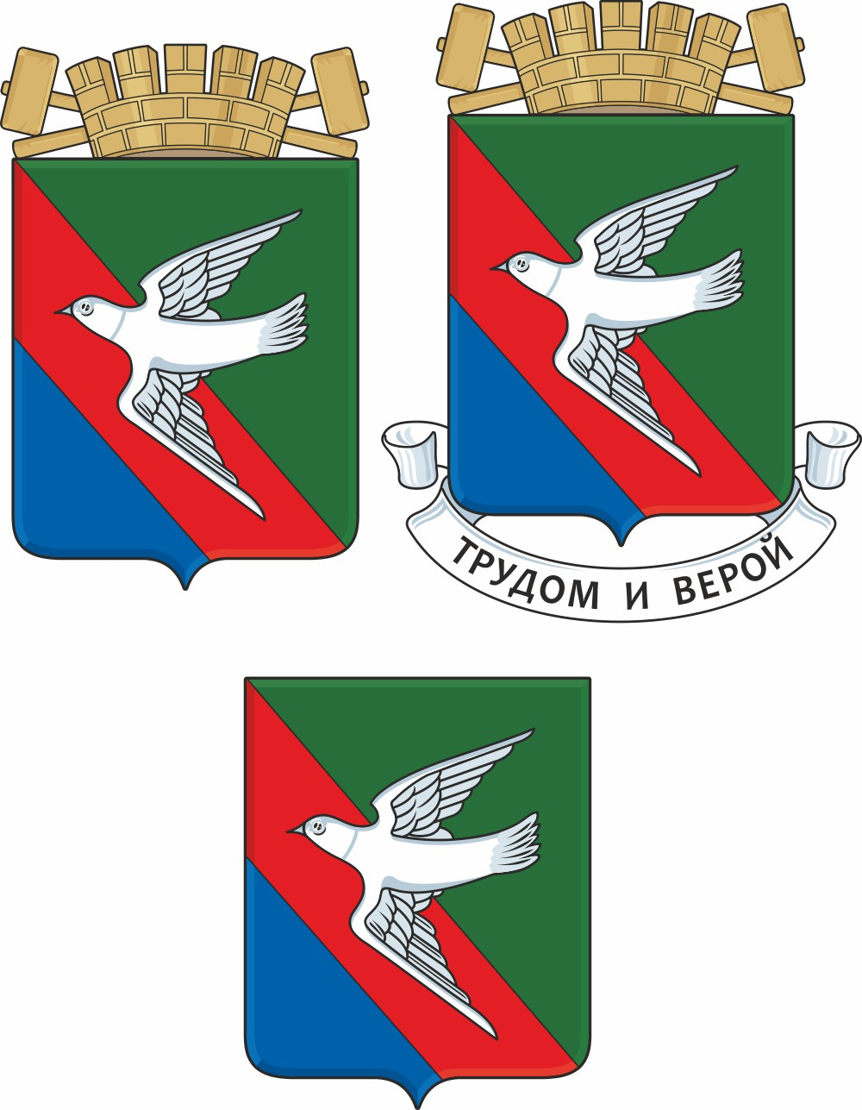

Приложение 2

к Положению об официальных символах (гербе и флаге) городского округа Горловка Донецкой Народной Республики

(пункт 4 статьи 2)

**Герб городского округа Горловка**

**Донецкой Народной Республики**

(примеры контурного воспроизведения в чёрном и белом цветах)

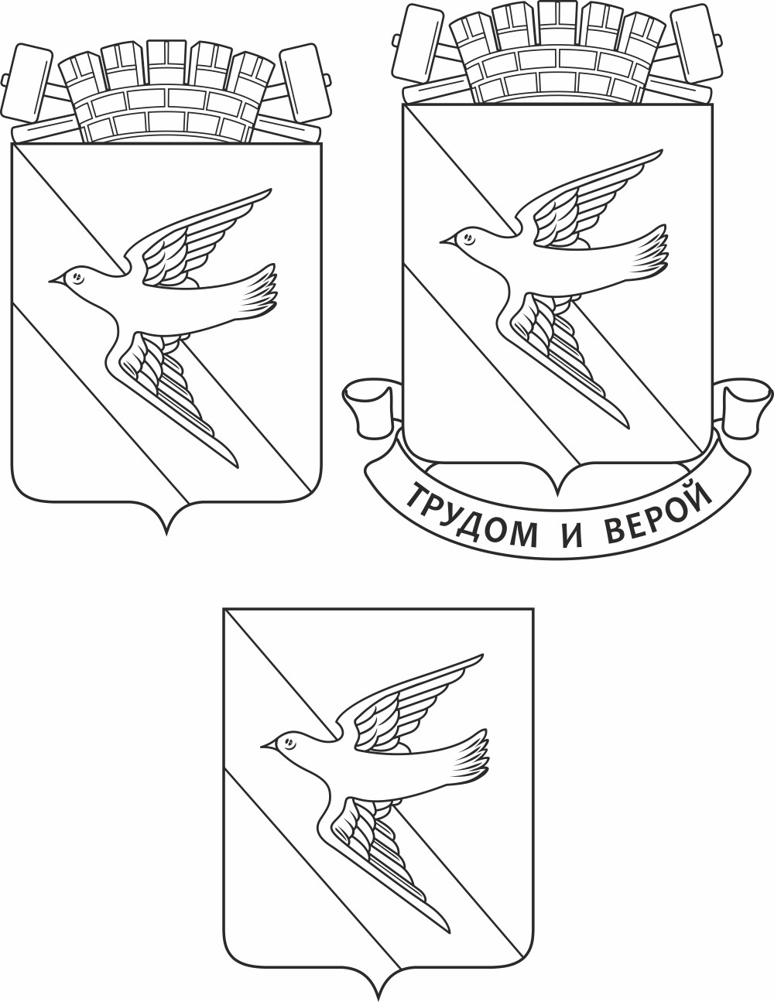

Приложение 3

к Положению об официальных символах (гербе и флаге) городского округа Горловка Донецкой Народной Республики

(пункт 4 статьи 2)

**Герб городского округа Горловка**

**Донецкой Народной Республики**

(примеры воспроизведения в чёрном и белом цветах с передачей цветов условной геральдической штриховкой)

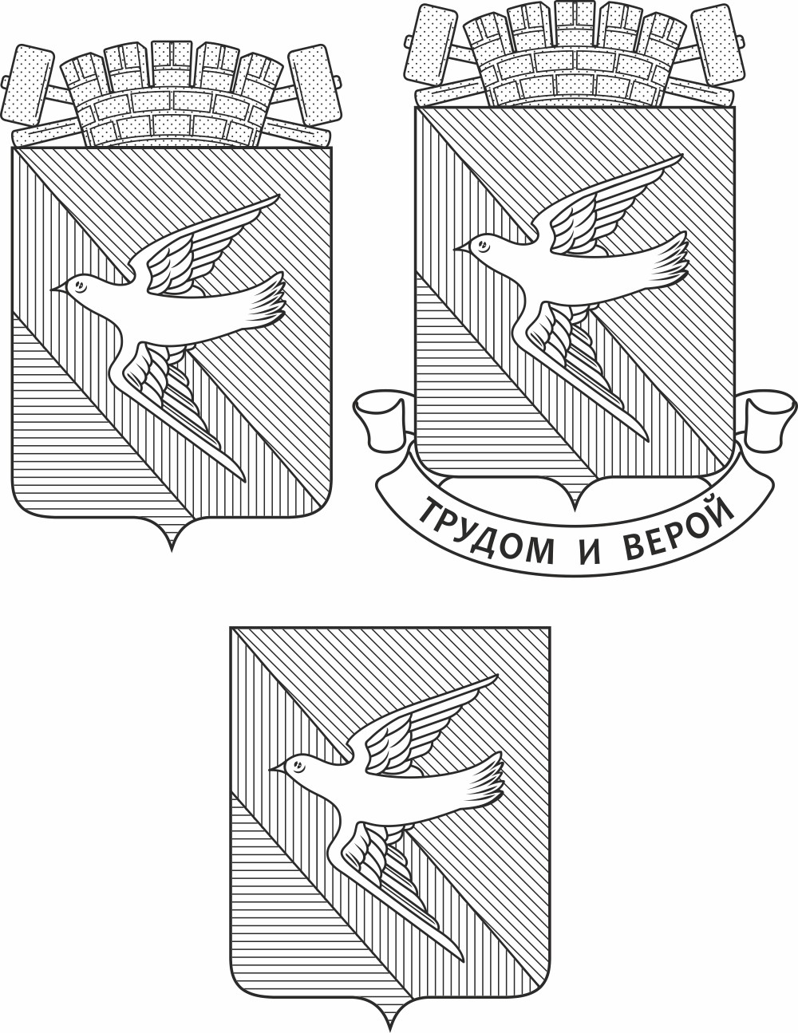

Приложение 4

к Положению об официальных символах (гербе и флаге) городского округа Горловка Донецкой Народной Республики

(пункт 3 статьи 9)

**Флаг городского округа Горловка**

**Донецкой Народной Республики**

(цветное изображение)

